JEDINJENJA BOGATA ENERGIJOM I NJIHOVA FUNKCIJA U BIOHEMIJSKIM PROCESIMA 41 str. u knjizi
- " Visoko energetska veza" ili " makroergična veza" je vrsta kovalentne veze koja u procesu h i d r o l i z e oslobađa energiju E
- Oslobođena E-ja se može koristiti za sintezu drugih jedinjenja
- " makroerična jedinjenja" → "makroergična veza "→
Suština → promena hemijskog potencijala ∆F º
- Kada se supstituentne grupe donora prenose na akceptor
Postoji koncentracija E-je između dva fosfatna radilkala
Tendencija da se krajnja fosfatna grupa odvoji
Prisustvo katalizatora
" energija veze"→potrebna energija, bez katalizatora
O O
║ ║
Adenin–riboza- P-O ~ P-OH + Pi
Energija veze │ │
OH OH
∆E = 209- 418 KJ/ mol

O O O
║ ║ ║
Adenin–riboza- P-O~P-O ~P-OH..........►
│ │ │
OH OH OH

ADP + HPO4²‾ + H+
∆F º= - 33,4 KJ/ mol
Potencijal prenosa fosvatne grupe na H2O
- Vrednost promene slobodne hemijske energije, zavise od prirode jedinjenja donora i prirode jedinjenja akceptora
- Najpogodniji akceptor je H2O
HIDROLIZA ATP
Adenozin- 5´-trifosfat +H2O→Adenozin- 5´-difosfat+ otofosfat(Pi)
∆F º= - 33,4 KJ/ mol
Adenozin-5´-trifosfat +H2O→Adenozin-5´-monofosfat + pirofosfat(PPi) ∆F º= - 35,11 KJ/ mol
- Potencijal prenosa grupa može da se definiše kao promena hemijskog potencijala∆F º, kada 1 mol supstituentne grupe sa molekula donora pređe na akceptor u standardnim uslovima
- 1 M koncentracije reaktanata i H2O kao akceptor
- 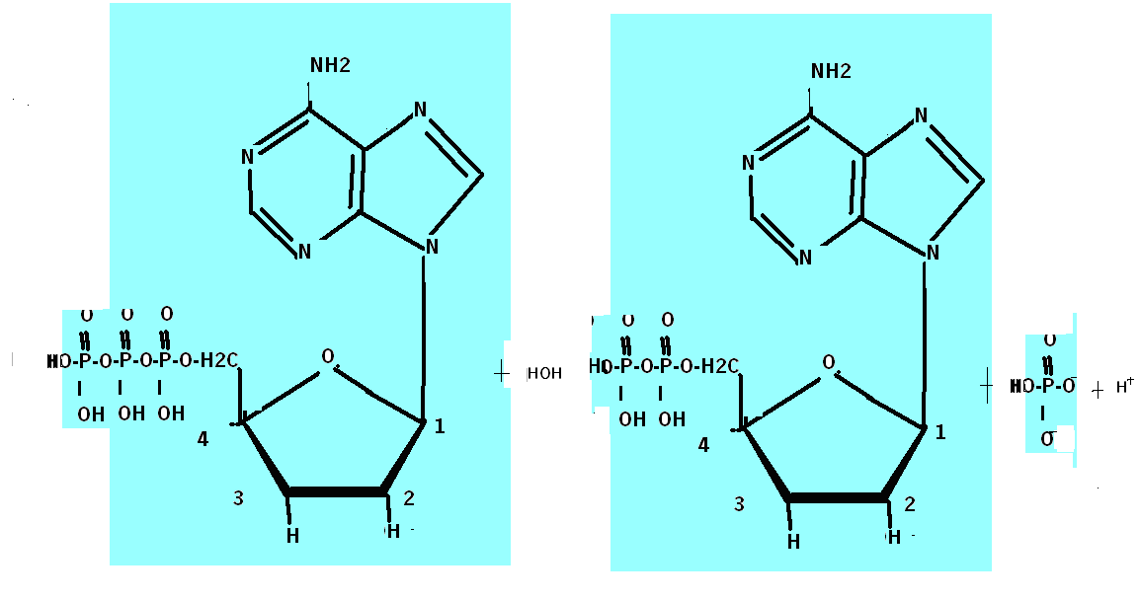
ATP + HOH → ADP + Pi (ortofosfat)
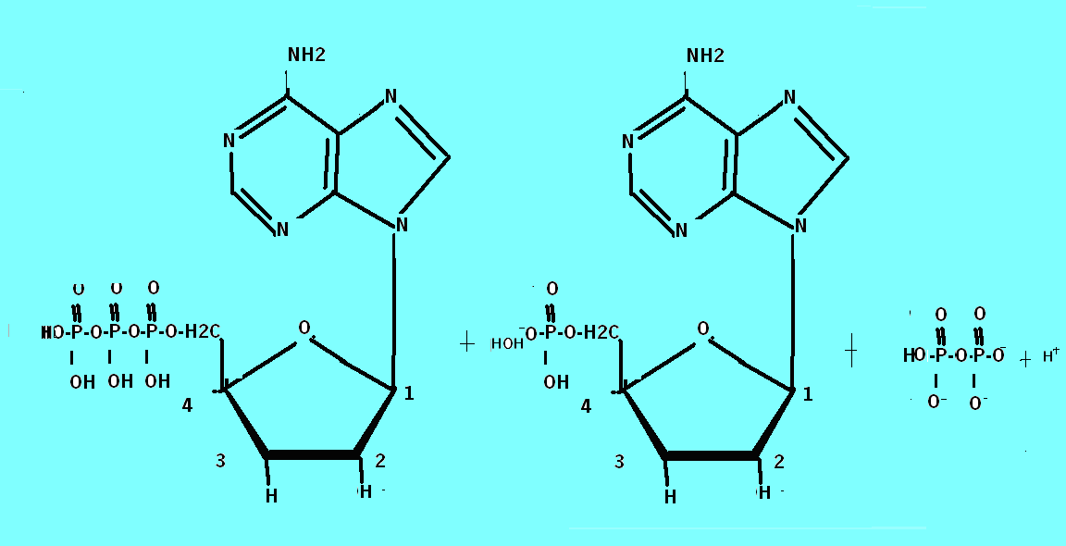
ATP + HOH → AMP + P Pi(pirofosfat)
Slobodna hemijska energija koja se izdvoji u ovim procesima hidrolize, je korisna energija za sintezu i transformaciju drugih značajnih konstituenata žive ćelije.

Organska jedinjenja , sa velikim potencijalom prenosa grupa , možemo podeliti na dve osnovne grupe:
- derivati fosforne kiseline
- derivati karbonskih kiselina
a) derivati fosforne kiseline
1. Polifosfati – čija je opšta struktura
O O
║ ║
R- P-O ~ P-OH
│ │
OH OH
Karakteristični predstavnici ove grupe su: ATP, ADP i AMP
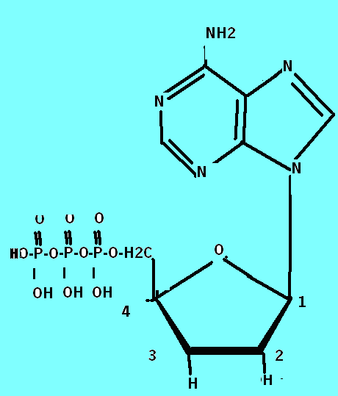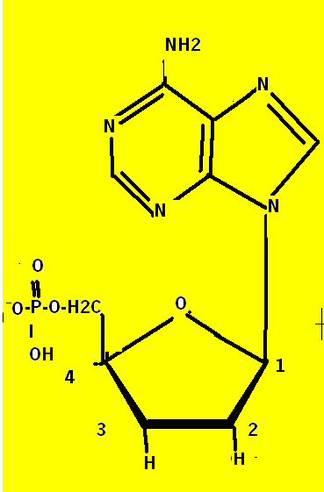
ATP AMP

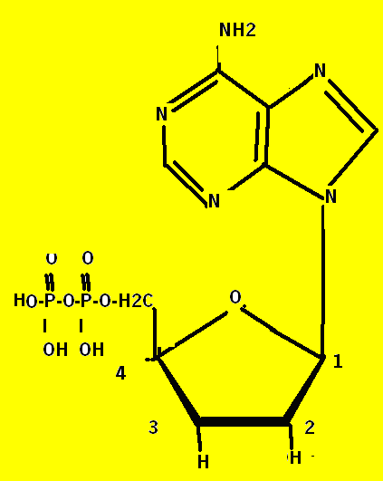 ADP
U ovu grupu jedinjenja spadaju još i:
CITOZINTRIFOSFAT (CTP)
URIDINTRIFOSFAT (UTP)
GUANOZINTRIFOSFAT (GTP)
2. Acilfosfati. Opšta struktura acilfosfata je:
O O
║ ║
R- C-O- P- OH
│
OH

O O O
║ ║ ║
CH3 - C-O- P- OH + HOH → CH3COOH + HO-P-OH
│ │
OH OH
Acetilfosfat ∆F º= - 41,8 KJ/ mol
3. Guanidinfosfati
Opšta struktura guanidinfosfata je:
NH O - hidrolizom u neutralnoj sredini (pH=7)
║ ║ nastaje oko 44,3 KJ/mol
R-C-NH-P-OH - karakteristični predstavnici:
│ kreatinfosfat i argininfosfat
OH

HN CH3
║ │
C-N-CH2-COOˉ kreatin-fosfat
│
HN- PO3ˉ ˉ
HN
║
C-NH-(CH2)3- CH-COOˉ arginin-fosfat
│ │
HN- PO3ˉ ˉ NH3+
c) derivati karbonskih kiselina
tipični predstavnik: acetiltioestri
Opšta struktura acetiltioestara je :
R- CO-S-R1
CH3-CO-S-CoA + HOH → CH3-CO-OH + CoA-SH
∆F º= - 34,27 KJ/ mol
UKOPČANE (ZDRUŽENE) BIOHEMIJSKE REAKCIJE
-Ove reakcije su međusobno povezane, tako da korisna hemijska energija (promena hemijskog potencijala Δ F) , kao proizvod jedne biohemijske reakcije, koristi za odvijanje druge reakcije,za koju je neophodno dovesti određenu količinu energije.
- Karakteristične su za procese in vivo.
HN CH3 HN CH3
║ │ ║ │
C-N-CH2-COOˉ + H3PO4 → C-N-CH2-COOˉ
│ │
NH2 HN- PO3ˉ ˉ
kreatin kreatin-fosfat
∆F º= + 33,44 KJ/ mol
ATP + HOH → ADP + Pi (ortofosfat)
∆F º= - 33,44 KJ/ mol
HN CH3 HN CH3
║ │ ║ │
C-N-CH2-COOˉ + ATP → C-N-CH2-COOˉ + ADP
│ │
NH2 HN- PO3ˉ ˉ
kreatin kreatin-fosfat
∆F º= 0
Pod uticajem enzima heksokinaze i ATP-a, glukoza prelazi u glukozu-6-fosfat procesom fosforilacije.
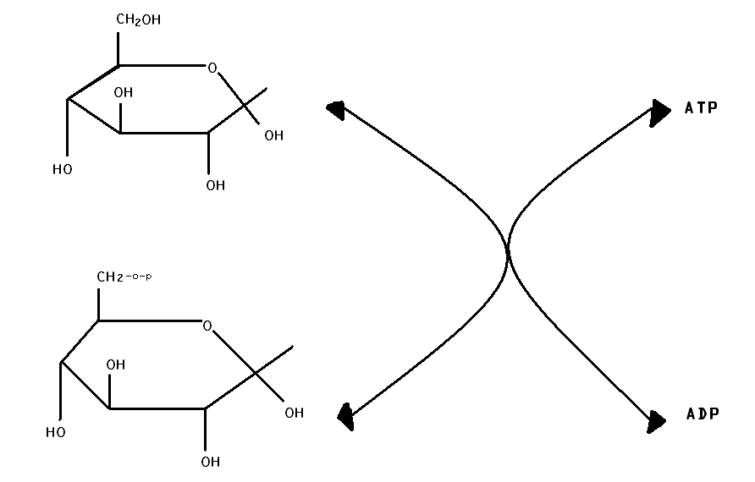
∆F º= + 12,54 KJ/ mol ∆F º= - 33,44 KJ/ mol

∆F º= - 20,90 KJ/ mol

ova vrsta fosforilacije nije ekonomičan proces, jer se 20,90 KJ/ mol korisne hemijske energije gubi iz sfere hemijske reakcije

KATALIZA U BIOHEMIJSKIM PROCESIMA
Katalizatori - utiču na brzinu biohemijske reakcije
- nemaju uticaj na položaj ravnoteže reakcije
- ne menjaju se posle završene reakcije
- ispoljavaju aktivnost pri niskim koncetracijama
- brojni agensi mogu menjati prirodu katalizatora i uticati na njihovu aktivnost.
Biokatalizatori – katalizatori koji deluju u živoj ćeliji
- omogućuju neprekidan proces razmene materije i energije
- posebna grupa složenih organskih jedinjenja
- ključni činioci svih metabolitičkih procesa u ćeliji
- procesi se odvijaju bez prisustva visoke temperature
- spadaju: enzimi (fermenti), vitamini i hormoni
ENERGIJA AKTIVACIJE (Aktivaciona energija) - Ea
-energija koju je neophodno saopštiti molekulima da bi međusobno reagovali.
-aktivirani molekuli
-Ea je jedno energetsko uzvišenje .Načini dovođenja molekula u stanje sa većom potencijalnom energijom:
- Povećanje kinetičke energije molekula (toplotna e-ja)
- Povećanje intramolekulske energije (fotoliza vode, sv.f.f)
- Prenošenje dela energije aktiviranih molekula na neaktivirane molekule (pri međusobnim sudarima)
Sl.23. Šematski prikaz energije aktivacije
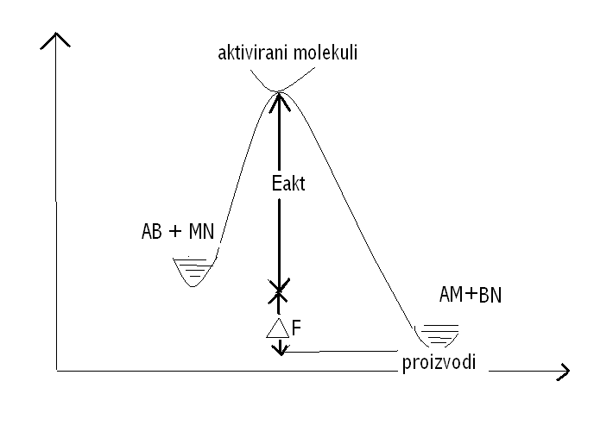
UTICAJ TEMPERATURE NA BRZINU REAKCIJE
Povećanje temperature→povećanje reakcione brzine
2H2O2 → tº (420 Kº) → 2H2O + O2
Razlika između početnog i završnog stanja predstavlja promenu slobodne hemiske energije ∆F = - 104500 kJ/mol
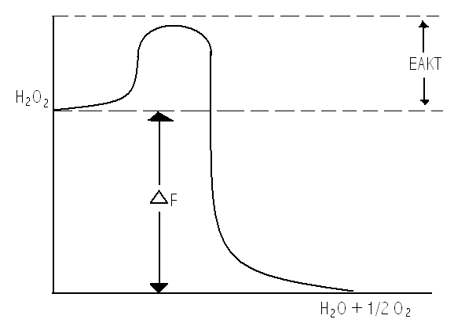
Slika 24. Šematski prikaz razlaganja vodonikperoksida
ARRHENIUS-ova jednačina → služi za izračunavanje zavisnosti između konstante reakcione brzine K i apsolutne temperature T
dlnK/dt=Ea/RT² R-gasna konstanta
konstanta brzine hemijske reakcije , kada je Ea nezavisna od promene temperature
- Ea/RT
K= A·e A-faktor učestanosti sudara
MAXWELL-BOLTZMAN-ovom jednačinom možemo izračunati frakciju aktivnih molekula koji raspolažu E dovoljnom za odvijanje reakcije - Ea/RT
N1/ N0 = e

- Ea/RT
N1- broj aktivnih molekula, N0 – ukupan broj molekula , e
frakcija molekula koja ima višak energije
- Ea/RT
Modifikacija ARRHENIUS-ove jednačine K= Z·e
Parametar A (faktor učestanosti sudara molekula) zamenjuje sa param. Z(broj sudara u jedinici vremena i jedinici zapremine)
Čeoni sudari - najveći značaj.Veličina p (sterni, prostorni) faktor
- Ea/RT
K = p·Z·e
ENERGIJA AKTIVACIJE I KATALIZATORI
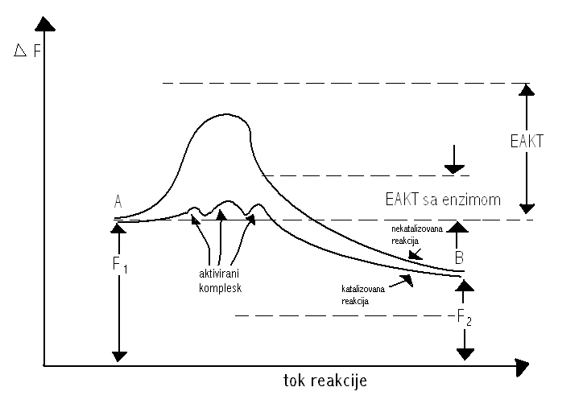
slika broj 25. Šematski prikaz uticaja bio katalizatora na promenu aktivacione energije. Ea
-Snižavanje Ea uvođenjem katalizatora u reakciju
-visoka energetska barijera ,kod nekih katalizatora, se razbija na veći broj manjih
- kompleks ES (enzim – supstrat) →dolazi do deformacije molekula supstrata (S) kao i do preraspodele intramolekulske E-je
- Enzimi smanjuju Ea za dva do tri puta. 5
- Snižavanjem Ea za ½ povećava se brzina reakcije za 5· 10
- enzimi znatno efikasnije umanjuju Ea
Hidroliza skroba → katalizator H-jon → Ea = 107008 J/mol
Hidroliza skroba → enzim saharaza → Ea = 45980 J/mol
MEHANIZAM DEJSTVA ENZIMA I OBRAZOVANJE KOMPLEKSA ENZIM-SUPSTRAT
S se vezuje za E preko aktivnih centara → kompleks ES
- bočni delovi a.k. obrazuju aktivne centre koji imaju jonizabilni karakter
- nukleofilna svojstva (donori elektrona) ili elektrofilna svojstva(akceptori elektrona)
- nukleofilne grupe enzima mogu biti vezane za Mg²+, Mn²+ i Zn²+ jon.
E + S -------→ ES --------→ E + P
Sjedinjavanje ide preko procesa polarizacije, promene elektronske strukture i deformacije veza u toku enzimske reakcije.
Dekarboksilacija dimetiloksalsirćetne kiseline u prisustvu Cu²+ jona
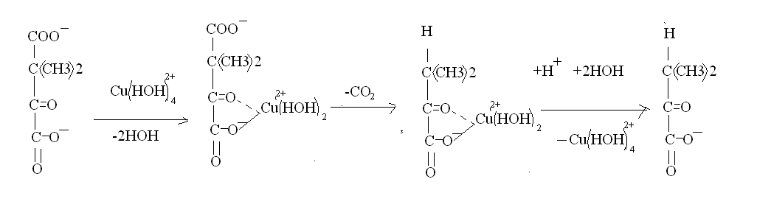
Mehanizam nastajanja veze ES zavisi od specifičnosti enzima i karaktera njegove prostetične grupe
Stehiometrijski odnos. Aktivni centri enzima (E) odlikuju se specifičnim hem. grupama sa izraženim reakcionim potencijalom
ENZIMI (FERMENTI)
Koenzim(koferment) – neproteinski deo enzima
Apoenzim (apoferment) – proteinski deo enzima
Holoenzim (holoferment) – enzim u celosti
-biokatalizatori koji katališu procese biosinteze ili razlaganja organskih konstituenata u živoj ćeliji
- odigravaju u jednom određenom temperaturnom intervalu i fiziološkim uslovima ćelije
Podela:
- e-mi koji svoju aktivnost ispoljavaju u intercelularnom prostoru
- e-mi koji svoju aktivnost ispoljavaju u celularnom prostoru
Enzimi su proteinske prirode (C, H, O, N i S - odnos)
Sadrže jonove Mg²+, Zn²+, Fe²+, Cu²+, Mn²+ i P u različitim oblicima
- način kretanja enzima u električnom polju sličan proteinima
- osobina amfoternosti
-denaturacijom proteinskog dela enzima vrši se umanjenje ili pak totalno gubljenje katalitičke moći enzima
-aktivnost jednog enzima vezana za strukturu pojedinih delova makromolekula proteina
- veći broj enzima predstavlja konjugovane proteine
Oksido-redukcioni e-mi → neproteinski deo Fe- porfirin (katalaza)
Flavinske dehidrogenaze → fosfat riboflavina
-merenje količine produkata u jedinici vremena – najpouzdaniji način praćenja brzine neke enzimske reakcije
-za enzimske r-je u kojima se izdvaja produkt – gas koristi se tzv. manometarska tehnika po WARBURGU (Warburgov aparat).
Faktori enzimatske aktivnosti:
-uticaj temperature,
-koncentracija H jonova u reakcionoj smeši,
-koncentracija enzima,
- koncentracija supstrata.
UTICAJ TEMPERATURE NA BRZINU ENZIMSKE AKTIVNOSTI
-brzina enzimske reakcije zavisi od T reakcione smeše
- Obzirom da su enzimi proteinske prirode, dejstvo t-re može imati dvojaki karakter.
- Temperaturni interval u kome se ispoljava maksimal.aktivnost
- Q10 temperaturni koeficijenat –porast reakcione brzine enzimske katalize pri povećanju temperature za 10º C (283 ºK).
- minimalnim povećanjem t-re u reakcionoj smeši možemo da izazovemo maksimalnu katalitičku aktivnost enzima.
- Aktivni centri enzima predstavljaju najosetljiviju oblast nepovoljnog delovanja visoke temperature
- Enzimi animalnog porekla ispoljavaju maksimalnu katalitičku aktivnost u intervalu od 40-50 º C.
- Enzimi biljnog porekla ispoljavaju maksimalnu katalitičku aktivnost u intervalu od 50-60 º C. Inaktiviraju na 70 º C.
- termostabilni enzimi (termofilne mikroorganizme)
UTICAJ pH SREDINE NA AKTIVNOST ENZIMA
-Optimalna aktivnost enzima definiše određenu oblast vrednosti pH
- od jako kisele sredine (pepsin ) do jako alkalne (alkalna fosfataza)
- interval koncetracija H+ jonova može biti jako mali
- Pojedini intracelularni enzimi su maksimalno aktivni u neutralnoj sredini tzv. " fiziološki interval "
- Bitan je broj jonizabilnih grupa proteinskog molekula e-ma, a naročito grupa koje se nalaze u aktivnom centru ili blizu akt. centra
- Vrednost pH sredine može uticati na stepen jonizacije ili prostorne organizacije supstrata.
- Jedan određeni jonski oblik enzima pokazuje max katalit. svojstva
-Optimalna koncentacija
Ravnoteža
Uticaj pH na reak. brzinu
↕
Uticaj na strukturu proteina
UTICAJ KONCENTRACIJE SUPSTRATA NA BRZINU ENZIMSKE AKTIVNOSTI
E + S → ES → P + E
- Pri datoj koncentraciji enzima [E] brzina reakcije zavisi od koncentracije supstrata (pH= const. i T=const.)
-Pri jednoj određenoj koncentraciji supstrata [S] postiže se granična vrednost reakcione brzine
Sl.30 Povećanje reakcione brzine u zavisnosti od koncentracije [S]
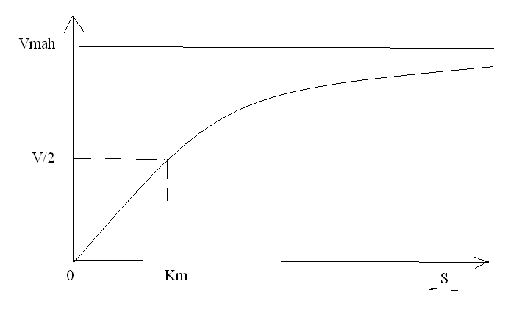
Michaelis-Menten-ova teorija
Pri niskim koncentracijama supstrata [S] faktori brzine e-ske reakcije su:
- sopstvena brzina reakcije koju katališe enzim
- učestalost sudara molekula enzima sa molekulima supstrata
Michaelis je definisao konstantu Km koja predstavlja onu vrednost koncentracije supstrata [S] pri kojoj se postiže polovina granične brzine tj. maksimalne brzine
V
Km= [S]· { --- - 1}
v
-Granična brzina V je asimptota kojoj se brzina reakcije v približava sa porastom koncentracije supstrata [S]
-Velika vrednost za Km ukazuje na mali afinitet enzima prema supstratu i obrnuto
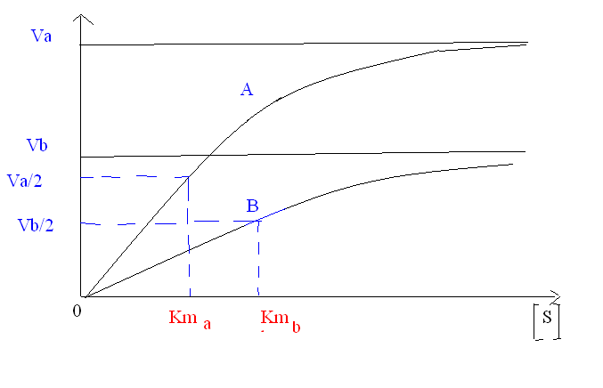
Sl.31 Grafički prikaz delovanja jednog grupnog specifičnog enzima na dva različita supstrata a i b, pri čemu je za svaki supstrat nađena druga vrednost za Km
UTICAJ KONCENTRACIJE ENZIMA [E] NA BRZINU ENZIMSKE AKTIVNOSTI
Brzina enzimske reakcije je direktno proporcionalna koncentraciji enzima [E] (T = const, [S] = const, pH = const )
v = K·[E] 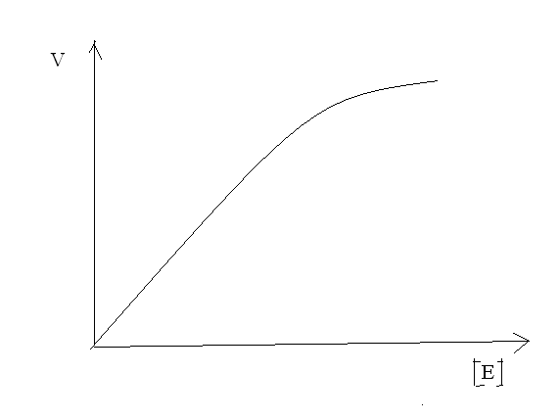
Sl.32. Uticaj koncentracije enzima na brzinu enzimske reakcije
Otstupanje od linearnog karaktera reakcione brzine zbog:
- nesavršenošću eksperimentalne tehnike (brzina difuzije gasa u tečnost-manometarska tehnika Warburg)
- rezultat slučaja, kada je reakciona smeša polienzimskog karaktera i različitog afiniteta prema supstratu
- u slučaju kada je supstrat proteinske prirode (velika molekulska masa) pa je otežana difuzija supstrata prema enzimu.

INHIBICIJA ENZIMSKE AKTIVNOSTI
- Kočenje aktivnosti enzima
- Posledica dejstva pojedinih hemijskih agenasa
- Postoje 2 osnovna oblika inhibicije enzimske aktivnosti
- nekompetativna inhibicija
- kompetativna inhibicija
a)nekompetativna inhibicija
supstance utiču na promenu strukture proteinskog dela enzima tj. jednostavno izazivaju denaturaciju proteinskog dela enzima
- povećanje koncentracije supstrata ne dovodi do umanjenja inhibitornog delovanja agenasa
- ispoljavaju je: joni teških metala Hg²+, Pb3+, Cu²+, Al3+, trihlorsirćetna kiselina (TCA), formalaldehid, parahlormerkuribenzoat
inhibitori koji reaguju sa aktivnim centrima enzima
- deluju u malim koncentracijama(KCN, azidi, NaF)
specifična nekompetitivna inhibicija
- primer enzimi čija je prostetična grupa sa Fe 3+ jonom a inhibiraju se u prisustvu vrlo malih koncentracija CO.
- kompetativna inhibicija
- ispoljavaju supstance koje se takmiče sa supstratom za enzim
- struktura slična supstratu
- negativno delovanje ovih inhibitora može se ublažiti povećanjem koncentracije supstrata
primer- kočenje enzima dehidrogenaze ćilibarne kiseline u reakciji transformacije ćilibarne u fumarnu kiselinu
COOH COOH COOH
׀ ׀ ׀
CH2 CH Inhibitor → CH2
׀ ׀ ׀ ׀
CH2 CH COOH
׀ ׀
COOH COOH
Ćilibarna Fumarna Malonska
SPECIFIČNOST DEJSTVA ENZIMA
- Imaju sposobnost da grade kompleks [ES] samo sa jednim jedinjenjem ili pak sa grupom srodnih jedinjenja
- Utiču na izbor supstrata koji će ući u reakciju
NISKA SPECIFIČNOST
-Određuje je samo vrsta hemijske veze u molekulu jedinjenja sa kojim enzim stvara kompleks primer – lipaze
- lipaze katališu razlaganje estarske veze u lipidma (trigliceridi)
GRUPNA SPECIFIČNOST
- Određuje je određeni oblik hemijske veze sa strogo određenom strukturom jednog dela molekula
- Pr. Enzimi α- glukozidaza i α-1,4 glukozidna veza
- β- glukozidaza i β-1,4 glukozidna veza + d-glukoza

Fosfataze- hidroliza organo – fosfatnih estara
Supstrat sadrži jedan radikal H3PO4 i estarsku vezu
Fosfokinaze – katališu prenos fosfatne grupe sa ATP-a na neko drugo jedinjenje koje ima ulogu akceptora (najčešće heksoze)
APSOLUTNA GRUPNA SPECIFIČNOST
Galaktokinaza – katališe samo proces fosforilacije galaktoze
APSOLUTNA SPECIFIČNOST
- Karakteristična je za enzime koji ispoljavaju potpunu selektivnost prema supstratu određene strukture
- primer: enzim fumaraza
COOH COOH
׀ ׀
CH +HOH CH-OH
׀ ׀ → ׀
CH ← CH2
׀ - HOH ׀
COOH COOH
Fumarna jabučna
-ne deluje na maleinsku kiselinu ( cis – izomer fumarne)
STEREOHEMIJSKA SPECIFIČNOST
- Enzimi koji ispoljavaju najčešće potpunu selektivnost za jedan određeni optički antipod tj. geometrijski izomer
- primer: enzim arginaza katališe razlaganje l-arginina u l-ornitin i karbamid
- enzim arginaza ne katališe razlaganje d-arginina
HN==C−NH2
׀
NH NH2 CH2-NH2
׀ ׀ ׀
CH2 +HOH C=O CH2
׀ ׀ ׀
CH2 → arginaza NH2 + CH2
׀ ׀
CH2 karbamid CH- NH2
׀ ׀
CH-NH2 COOH
׀
COOH
l-arginin l-ornitin

KOFAKTORI ENZIMSKE AKTIVNOSTI
(KOENZIMI, PROSTETIČNE GRUPE ENZIMA, AKTIVATORI)

-KOENZIMI –organska jedinjenja, neproteinske prirode, termostabilnost, nisu čvrsto vezani za enzim, mogu samostalno da prenose grupe, atome , jone i radikale
NAD, NADP, FMN, FAD, Cyt i lipoinska kiselina - koenzimi enzima iz klase oksidoreduktaza i imaju funkciju prenosioca H jona i elektrona (Cyt).
ATP- koenzimi enzima iz klase transferaza (u sastavu heksokinaza, katališu procese prenosa fosfatnih radikala)
UDP- koenzimi enzima uridil transferaze, iz klase izomeraza i liaza (katališu reakcije uzajamne transformacije oksikiselina, sintezu šećera)
CTP - koenzimi enzima koji katališu transformacije fosfolipida
TPP- u sastav enzima transaldolaza i transketolaza
PalP- koenzim enzima transaminaza (aminotransferaza) koji katališu procese dekarboksilacije aminokiselina i njihovu transformaciju u odgovarajuće amine
Koferment A (CoA-SH) – ulazi u sastav specifičnih transferaza, katališu procese transacilacije
Tetrahidrofolna kiselina (THF) ili koenzim F-katališe proces transformilacije

PROSTETIČNE GRUPE ENZIMA
-organska jedinjenja neproteinske prirode koja su čvrsto vezana za enzim, ne mogu se odvojiti od enzima metodom dijalize
- hem (prostetična grupa hemoglobina)

AKTIVATORI
-joni teških metala i jonovi lakših metala mogu delovati kao aktivatori jednog enzimskog sistema
Fosfataze (Mg ²+ jon)
Polifenoloksidaze (klasa oksidoreduktaza) - sadrže jon Cu²+
Hemoproteidi(hemogl.,citohromi,katalaze i peroksidaze)–jon Fe²+
Za ispoljavanje aktivnosti sintetaza-acetil-S-CoA ,neophodno je prisustvo Mg²+ ili Mn²+ jona i K +ili NH4 +.

MEHANIZAM KATJONSKE AKTIVACIJE ENZIMSKIH REAKCIJA
Oblici aktivacije u prisustvu katjonova :
- -aktivni centri enzima (Fe 3+, Cu²+ )
- -mostovi koji se formiraju izmeđe enzima i supstrata (Ca²+, Mg²+, Zn²+)
Alkoholna – dehidrogenaza (prisustvo Zn²+)
- -polivalentni katjonovi (Al3+ ) utiču na površinski naboj proteinskog dela enzima.
Neki anjonovi mogu da se javljaju kao aktivatori enzimskih reakcija: Cl‾, Br‾, J‾, NO3‾, SO4²‾, PO4²‾
Njihovo prisustvo može dovesti do promene fizičko-hemijskih karakteristika enzima. Oni mogu uticati na rastvorljivost, elektroforetsku pokretljivost i dr.
KOENZIMI PRENOSIOCI VODONIKA I ELEKTRONA
NAD i NADP- koenzim enzima dehidrogenaza. Enzmi dehidrogenaze izgrađeni su iz 4 subjedinice tj 4 NAD
akceptori H jonova
NAD razlikuje od NADP samo po jednoj fosfatnoj grupi više
Dinukleotidi ( adenozin -5-fosfat + 5-fosfat-nikotinamid –d – ribonukleotid)
Mononukleotidi povezani pirofosfatnom vezom.
NAD
Dinukleotidi ( adenozin -5-fosfat + 5-fosfat-nikotinamid –d – ribonukleotid)
Mononukleotidi povezani pirofosfatnom vezom.
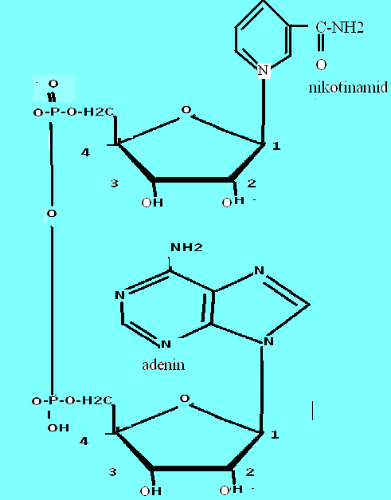
→kod NADP hidroksilna grupa na 2C atomu AMP-a je esterifikovana fosfornom kiselinom
Redukcija na nikotinamidu vrši se u položaju 1 i 4 pa se zato i zove pararedukcija
Oksidovani oblik (NAD) Redukovani oblik (NADH + H)

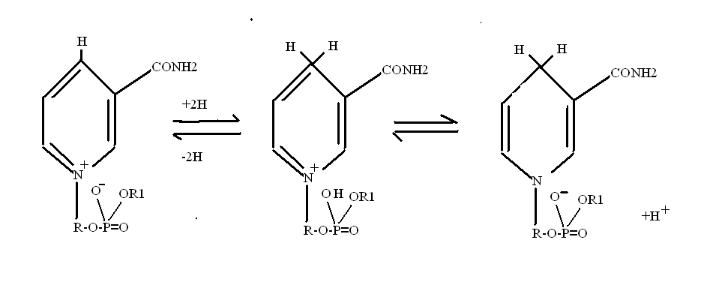
Reakcija oksidacije G-6-P koja prelazi u 6-fosfo-glukono lakton

Enzim : glukozo -6-fosfat-dehidrogenaza, aktivator Mg -jon
glukoza -6-fosfat -----------------→ 6-fosfoglukono- δ -lakton

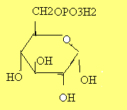↔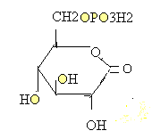
NADP+ ↔ NADPH+ +H
FLAVINSKI KOFERMENTI – ulaze u sastav flavoproteina kao prostetične grupe.Funkcija- prenos H jona od Donora doAkceptora
FMN( riboflavinmononukleotod) i FAD( flavinadenindinukleotid)
FMN - riboflavin-5-P→→ fosforilovani derivat vitamina B2
Sličan je nukleotidima uz razliku: alkohol ribitol umesto pentoze

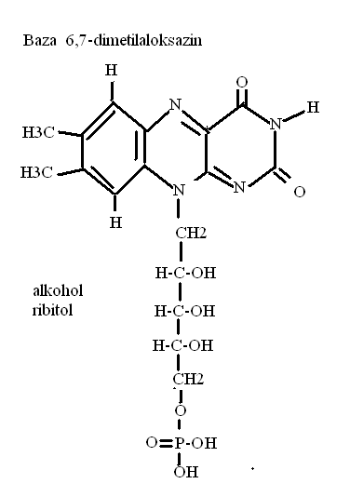

Mehanizam prenošenja H u oksido - redukcionim procesima
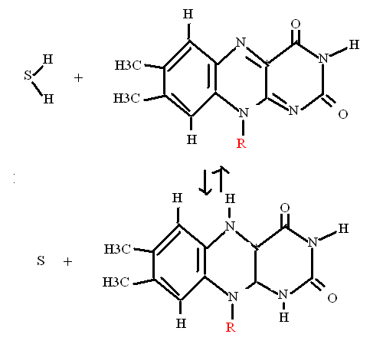
Vodonik se vezuje za N u položaju 1 i 10
Oksidovani oblik FMN-a je žute boje
Redukovani oblik FMN-a je bezbojan
sema 1:učešće FMN-a u prenošenju vodonika i elektrona 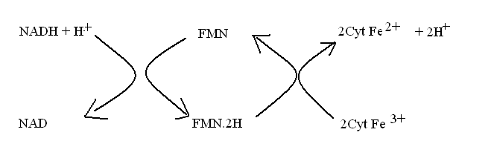
šema 2: šematski prikaz oksidacije i redukcije FMN-a
D∙2H + FMN → D + FMN∙2H

FMN∙2H + A → A∙2H + FMN
BIOSINTEZA FMN – ostvaruje se fermentativnim putem u prisustvu ATP-a koji vrši fosforilaciju riboflavina
Mg²+
riboflavin + ATP → FMN + ADP
FAD → FMN + adenozin -5-P, povezani pirofosfatnom vezom
Biosinteza FMN + ATP-------→ FAD + pp (pirofosfat)
Enzim : pirofosforilaza , Mg²+-jon
Struktura FAD (FLAVINADENINDINUKLEOTIDA)

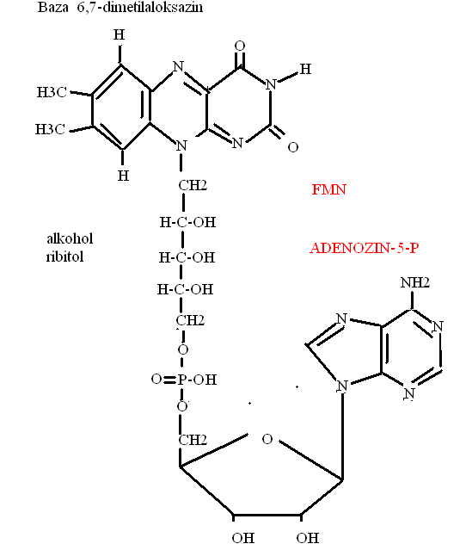
Prema načinu transfera elektrona, sve flavinske- dehidrogenaze delimo u tri katalitička grupe.
a)one dehidrogenaze koje vrše brz prenos e-na sa metabolita na O2.
b) one enzime koji katališu prenos vodonika i elektrona između sistema NAD+/NADP+ i citohroma (Cyt)
NADH+H+ + FAD→ NAD+ + FAD∙2H
c)flavinske-dehidrogenaze koje katališu oksidaciju metabolite sa različitim akceptorima e-na.

SISTEM ASKORBINSKA – DEHIDROASKORBINSKA KISELINA – biološki prenosilac vodonika
Ovaj proces u biljnim ćelijama katališe enzim askorbinoksidaza
Ovaj proces u životinjskim ćelijama katališe sistem citohroma 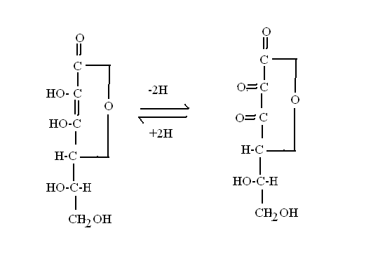
L – askorbinska kiselina dehidro- L – askorbinska kisel.

LIPOINSKA KISELINA – ciklični disulfide koji u bočnom lancu sadrži COOH grupu.
- U procesu oksidativne dekarboksilacije PGA lipoinska kiselina ima funkciju prenosa acilnih grupa (obrazovanje acetil-CoA)
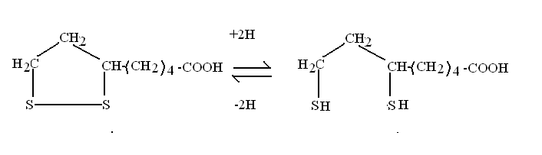
Lipoinska kiselina Dihidrolipoinska kiselina

GLUTATION (Gsh)- po sastavu je tripeptid( glutaminska kiselina, glicin i cistein ) . Hidrosulfidna grupa (SH) glutationa omogućava učešće ovog koenz. u oksidoredukcionim procesima.
Funkcija zasnovana na osobini da lako prelazi u oksidovani oblik u prisustvu O2.
Može vršiti prenos i acilnih grupa
UBIHINON(Koenzim Q10) animalne ćelije , mitohondrije
U oksido-redukcionom lancu učestvuje kao prenosilac elektrona između anaerobnih dehidrogenaza, sa NADP+ koenzimom kao donorom vodonika i e-na.
PLASTOHINONI – prenosioci elektr.u fotosintetskom procesu
-učesnik u transformaciji svetlosne energije u hemijsku energiju
CITOHROMI (Cyt) – grupa hemoproteidnih koenzima
Hem- tetrapirolni helatni kompleks sa gvožđem u centru
Funkcija – prenos elektrona od donora do akceptora
Nalaze se na mitohondrijama, mikrozomima, hloroplastima (Cyt f)
" system citohroma"
Tri osnovna tipa citohroma Cyt a, Cyt b Cyt f
FERODOKSINI– prenosioci elektrona
- proteini veoma malih molekulskih masa sa tzv, Fe-S aktivnim centrima
Oksidativna fosforilacija, fotosintetičke fosforilacije , fiksacije CO2, redukcije nitrata i sulfata.
KOENZIM A (CoA-SH)- ulogu u metabolizmu u.h., lipida i a.k.
-prenosilac acilnih grupa
1 ) enzim – citrogenaza
Oksalsirćetna kisel.+Acetil-CoA →limunska kiselina + koenzim A
COOH CH2―COOH
׀ ׀
C = O HO―C―COOH + CoA-SH
׀ + CH3-CO-SCoA→ ׀
CH2 CH2―COOH
׀
COOH
- Tiolna grupa (SH) na kraju molekula kofermenta A je vrlo aktivna i ima osobinu da sa karbonskim kiselinama stvara vrlo reaktivne tioestre, i zato se koenzim A, skraćeno CoA-SH.
- najpoznatije jedinjenje koenzima A jeste acetil-koenzim A
-prevođenje karbonskih kiselina u aktivne oblike
-HOH
R-COOH + SH-CoA → R-CO-SCoA
PIRIDOKSALFOSFAT (PalP)
- estarski derivate pirodoksala (vitamina B6) i fosforne kiseline
- vitaminski karakter, značajan za transaminaciju i dekarboksilaciju a.k. Biosinteza → ferment pirodoksal-kinaze
Piridoksal + ATP → Piridoksalfosfat (PalP) + ADP
Piridoksalfosfat Piridoksaminfosfat
PalP u dekarboksilazama PalP u transaminazama
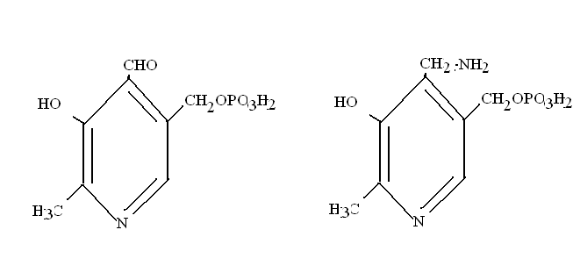
E
1.R-CH-COOH-----------→ R-CH2-NH2 + CO2
A.K. AMIN
2.
COOH COOH
‌‌‌│ E │
CH-NH2 -----------→ CH-NH2 + CO2
│ │
CH2 CH3
│
COOH
l-asparaginska alanin
3.
HOH
R-CH-COOH + PalP ↔ R-CO-COOH + PinP
│
NH2
R-CO-COOH + PinP ↔ R-CH-COOH + PalP
│
NH2
TIAMINPIROFOSFAT (TPP)- pirofosfatni derivat tiamina (B1).
Pirimidinov prsten + tiazolov prsten →povezani CH2 grupom
Prostetična grupa fermenta α-karboksilaza (dekarboksilacija α-ketokiselina)
- U procesu oksidativne dekarboksilacije PGA
- Tiamin + ATP →TPP + AMP (sinteza)
- Biljke i neki m.o. vrše sintezu tiamina
TETRAHIDROFOLNA KISELINA (THF)
-tetra hidro oblik folne kiseline
- Reakcije aktivacije i prenosa grupa sa jednim C atomom
- CH3, CHO, CH=NH, CH2OH
Postupnom redukcijom folne kiseline dobija se aktivni oblik THF-a koji ima sposobnost prenosa C1-jedinica
I Faza:
NADPH + H → NADP+
folna kiselina-----------------------------dihidrofolna kiselina (FH2)
reduktaza folne kiseline

II Faza:
NADPH + H → NADP+
Dihidrofolnafolna kis.-----------------------------THF (FH4)
reduktaza dihidrofolne kiseline
KOENZIMI PRENOSIOCI FOSFATNIH RADIKALA
(ATP, GTP, CTP, UTP, dATP, dTTP )-
KLASIFIKACIJA ENZIMA
Na osnovu prirode reakcije koju katališu , sve enzime smo podelili na 6 klasa
1. oksidoreduktaze 2. transferaze 3. hidrolaze
4. liaze 5. izomeraze 6. ligaze
VITAMINI – biljke i mikroorganizmi imaju osobinu sinteze
-organska jedinjenja, neproteinske prirode
-stvaraju komplekse sa proteinima i imaju ulogu kofaktera enzima
-postoji > od 30 jed. koja ispoljavaju vitaminska svojstva
- antivitamini-blokiraju katalitičku funkciju vitamina (sulfonamidi, aminosalicilna kiselina, d-askorbinska kiselina)
Podela vitamina prema rastvorljivosti:
- liposolubilni vitamini (grupe A, D, K, F i E)
- hidrosolubilni vitamini (B-kompleks, vitamin C, PP,H i d r)
Podela vitamina na osnovu biohemijske funkcije:
- vitamini koji imaju funkciju kofermenata (B1, B2, B3, folna kiselina, B6, H i C)
- vitamini koji nemaju funkciju kofermenata ( D, E, K i B15)
IJ (internacionalna jedinica)- mera kojom se prikazuje količina
GRUPA VITAMINA A
Visokomolekularni alkoholi, viskozna žuta, uljasta tečnost rastvorljiva u mastima. Uništava se oksidacijom i delovanjem ultraljubičastih zraka. Nastaje u organizmu iz karotena, žutog pigmenta iz biljaka. Postoje 3 srodna oblika: A1, A2 i A3. Dnevne potrebe za ovim vitaminom: 0,8 do 1,5 mg. Ima ga u šargarepi, zelenom povrću, buteru, siru, žumancu, ribljem ulju, peršunu, jegulji, kajsijama. Važan je za održanje epitela, lučenje hormona, rast ćelija svih organa, kvalitet vida. Nedostatak uzrokuje noćno slepilo, promene na koži i probavnom sistemu, slabost organizma, deformacije kostiju, isušivanje i mekšanje rožnjače. Vitamin A je rastvorljiv u mastima odnosno uljima. Njegovo je delovanje uglavnom posledica vezanja za specifične receptore te tako kasnije utiče na sintezu specifičnih proteina. Važan je za kontrolu rasta i razvoja epitelnog tkiva tj. za diferencijaciju te učestvuje u stvaranju vidnog pigmenta. Pa tako njegovi nedostaci nose razne poremećaje, od noćnog slepila do određenih dermatoloških problema. Uz to značajan učinak vitamina A proizilazi iz njegovih antioksidacijskih svojstava (tako da se veže za slobodne radikale u telu). Ali važno je znati da najveće probleme u telu vitamin A može izazvati prevelikim unošenjem u organizam. Tada dolazi do brojnih toksičnih efekata praćenim poremećajima u probavi, na koži, kostima i zglobovima.
Vitamin A se u organizmu pojavljuje u različitim oblicima, pa možemo govoriti o skupu vitamina A. Svi zajedno pripadaju retinoidima tj. derivatima retinoične kiseline (estri, etri ili alkoholni derivati). Vitamin A u užem smislu naziva se retinol ili vitamin A1. To je cikloheksanski prsten na kojem su tri –CH3 grupe i pobočni lanac s četiri dvostruke veze i primarnom –OH grupom. Retinol je narančasto viskozno ulje. Ovaj se vitamin rastvara u alkoholu i biljnim uljima dok u vodi i glicerolu ne. Toplota mu može smanjiti aktivnost, a relativno se brzo razgrađuje delovanjem dnevne i ultraljubičaste svetlosti.
Glavni izvori vitamina A su inače jetra, mleko i mlečni proizvodi, maslac i riba. U tkivu životinja i morskih riba je prisutan u esterificiranom stanju. Dok u biljkama se nalazi kao provitamin A ili β-karoten. Iz mrkve je bio izolovan već u 19. veku i nazvan je karotenom. Prepručene dnevne količine ovog vitamina danas za odrasle muškarce i žene iznose 800 – 1000 μg, dok se kod terapijske primene ona znatno razlikuje.
Vitamin A ima vrlo važnu ulogu u organizmu. Pre svega u sintezi vidnog pigmenta - rodopsina pa tako deluje protiv raznih očnih bolesti. Ima dejstvo na epitelno tkivo pa služi i u lečenju raznih kožnih bolesti.
Nedostaci najčešće nastaju zbog neadekvatne ishrane ili pri hroničnim bolestima kod kojih je smanjena apsorpcija masti. Jedna od hipovitaminoza je i noćno slepilo (niktalopatija). Tako nedostatak ovog vitamina smanjuje sposobnost adaptacije na tamu. Ta je adaptacija hemijski proces u kojem se stvara rodopsin, a bez vitamina A to je nemoguće. Znakovi nedostatka mogu se opaziti i na koži.
Ukoliko se retinoidi unose u organizam u količinama izrazito većim od propisanih, dolazi do hipervitaminoze A. Kod dece je to često posledica samoinicijativne terapije roditelja. A u odraslih nastaje nakon dugotrajnog lečenja kožnih bolesti (npr. akne, psorijaza) ili dugotrajnom automedikacijom. Unosom još većih količina dolazi do akutnog trovanja čiji su simptomi ljuštenje kože, umor, nesanica, edemi i dr. Pri tome se višak β-karotena akumulira u epidermisu (pa se više ne može prevesti u vitamin A) te on dobija žućkastu boju.
Predstavnici ove grupe vitamina su: Vitamin A1(retinol), Vitamin A2 (3-dehidroretinol), vitamin A3, vitamin A1-kiselina (retinska kiselina) i vitamin A1-aldehid (akseroftal)
- u svojoj strukturi sadrže 20 C atoma raspoređenih u jononskom prstenu na koga se nastavlja lanac alkohola fitola.
- Provitamini vitamina A – grupa karotenoida (β-karotin, ksantofil i ksantofil-epoksid)
- Najpoznatiji izvori karotenoida su: mrkva, spanać, zelena paprika, peršun, lucerka, kupus, grašak...
β -karotin -----------------------→ 2 mola vitamina A1
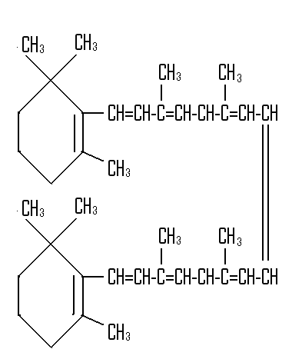
β -karotin
VITAMIN A1- RETINOL
- nastaje u prisustvu enzima karotinaze, ima veći broj izomera
- liposolubilan, postojan na višim t-ma u odsustvu O2
- sa masnim kiselinama obrazuje estre koji se mogu koristiti u farmaceutskoj industriji. A1 - vitaminiziranje prehram. proizvoda
- učestvuje u regeneraciji vidnog pigmenta rodopsina, redukcijom retinala u retinol (nedostatak - noćno slepilo ili hemeralopija)
- u biljkama se nalaze provitamini vitamina A1 ( karotenoidi )
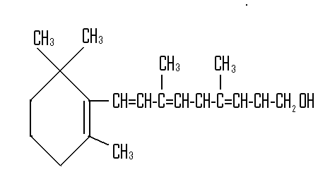
retinol
VITAMIN A1-ALDEHID (Akseroftal)
- u sastav vidnog pigmenta –rodopsina
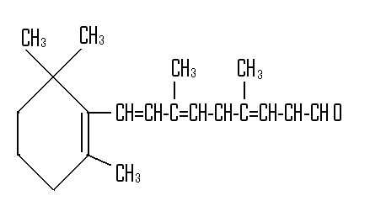
VITAMIN A1- KISELINA (Retinska kiselina)
-sintetički proizvod, koristi se za vitaminiziranje gotovih proizvoda (margarin, masti)
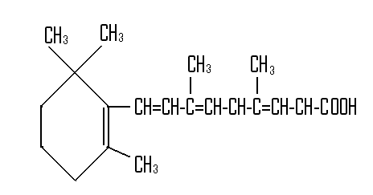
VITAMIN A2 (3-dehidroretinol)
- uvođenjem dvostruke veze u jononski prsten smanjuje se vitaminska aktivnost za 40%.
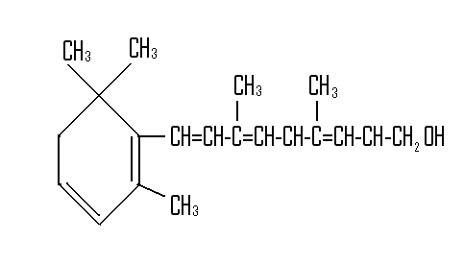
VITAMIN A3 (3-Dehidroretinal) – strukturni izomer retinala

GRUPA VITAMINA D – kalciferoli, antirahitični vitamini
Kristalno jedinjenje rastvorljivo u mastima, unosi se u organizam hranom, a nastaje pod uticajem Sunčeve svetlosti (ultraljubičastih zraka). U jetri i bubrezima se prerađuje u aktivni oblik, a skladišti se u jetri, mišićima i masnom tkivu. Postoji 6 srodnih oblika (D1 do D6). Dnevne potrebe za ovim vitaminom: 5-10 mg. Ima ga u ribljem ulju, kvascu, haringi, sardinama i drugim morskim ribama, jajima, avokadu, buteru, kajmaku, govedini. Važan je za regulisanje količine kalcijuma i fosfora u krvi, utiče na plodnost, imuni sistem i pravilno okoštavanje. Nedostatak uzrokuje rahitis kod dece, razmekšavanje i šupljikavost kostiju kod starijih, grčenje mišića. Velike količine vitamina D su otrovne, a dnevna doza se uvek kombinuje sa vitaminom A.
-regulišu metabolizam kalcijuma i neorganskog fosfata
- kofermentne supstance u sastav enzima alkalnih fosfataza
- u prehranbenoj industriji koriste se za vitaminiziranje hrane
- mleko 400-1000 IJ, a mleko u prahu 4000-10000 IJ grupe D
- D2, D3, D4, D5, D6
VITAMIN D2 -ergokalciferol
- liposolubilan,rastvorljiv u etanolu, acetonu,
- u prisustvu O2 podleže procesu autooksidacije
- pod uticajem ultravioletnog zračenja podleže fotoizomerizaciji
- dobija se fotosintetskim postupkom ,delovanja ultravioletnog zračenja , na njegov provitamin ergosterin
VITAMIN D3 -holekalciferol
Provitamin vitamina D3 naziva se 7- dehidroholesterin od kojeg pod uticajem ultraljubičaste svetlosti nastaje D3
-ispoljava smanjenu termostabilnost u odnosu na vitamin D2.
GRUPA VITAMINA E - tokoferoli
Žućkasto ulje rastvorljivo u mastima, otporno na zagrevanje a osetljivo na oksidaciju. Poznata je grupa od 7 različitih jedinjenja ovog vitamina istog dejstva, ali različite jačine. Dnevne potrebe za ovim vitaminom: 10-15 mg. Ima ga u klicama žitarica, kukuruznom, suncokretovom i maslinovom ulju, orasima, lešnicima, avokadu, bademu, kikirikuju, mahunastom povrću. Važan je kao antioksidans, utiče na pravilno lučenje hormona, rad mišića i nervnog sistema, štiti od radijacije, otrovnih materija, lekova i metala. Smanjuje rizik od kanceroznih oboljenja i štiti srce i krvotok. Nedostatak ovog vitamina nije zabeležen.
Liposolubilni vitamini, nalaze se u biljnim uljima (biljne klice)
- sintetišu se u hloroplastima
- 7 optičkih izomera, razlikuju po broju CH3 grupa na cikličnom delu molekula
- najpoznatiji su α- i β- tokoferoli
- lako stvaraju estre sa organskim kiselinama
- jaka oksidaciona sredstva (HNO3) –promena strukture tokoferola
- unutarćelijski agens sa antioksidativnim karakteristikama
- prirodni antioksidans, sprečava oksidaciju lipida, stabilizatori
- gradi komplekse sa nezasićenim višim masnim kiselinama fosfolipida
- α- tokoferoli učestvuju u biosintezi nekih enzima
- utiču na nivo transkripcije u genetičkom aparatu ćelije.
- ulja iz klica žitarica, soja, pasulj, orah, zeljasto povrće...
VITAMINI GRUPE K
Kristalno jedinjenje žućkaste boje, rastvorljiv u mastima, otporan na zagrevanje. Ima sedam oblika, od toga 2 prirodna koje stvaraju bakterije u crevima i 5 sintetičkih. Dnevne potrebe za ovim vitaminom: 60-70 mg. Ima ga u brokolima, spanaću, kelerabi, zelenoj salati, iznutricama. Neophodan je za sintezu protrombina koji deluje na zgrušavanje krvi. Nedostatak ovog vitamina je redak slučaj i javlja se kod dugotrajnog uzimanja antibiotika koji uništavaju crevnu floru. Vitamin K je poznat kao koagulacijski (od tuda i ono K u nazivu), odnosno antihemoragični vitamin, jer ima važnu ulogu u zgrušavanju krvi. Nedostatak ovog vitamina može rezultovati raznim hemoragičnim bolestima. Ovo je grupa od nekoliko vitamina od kojih su neki rastvorljivi u vodi, a neki nisu.
Grupa od nekoliko vitamina po svojoj su strukturi naftokinoni. Vitamini K1 i K2 su prirodnog porekla, a K3 se dobija sintetski. Oni nisu rastvorljivi u vodi i pod uticajem svetlosti se raspadaju. Dnevne količine vitamina K su jako male. Zdrava ga osoba može dovoljno nabaviti putem hrane ili sintezom menakinona pomoću bakterija koje se nalaze u crevima. Za odraslu zdravu osobu preporučeni dnevni unos se kreće između 60 μg i 80 μg.
Vitamin K je preko potreban za sintezu belančevina koje učestvuju u procesu koagulacije krvi. Sinteza tih belančevina odvija se u jetri.
Hipovitaminoza je kod ovog vitamina retka jer je prisutan u različitim vrstama hrane, a ako ona postoji, potrebno je uzimati veće količine vitamina K zbog raznih hemoragija. Može doći čak i do hipoprotrombinemije (kad oštećene ćelije jetre ne mogu iskoristiti vitamin K1). 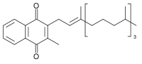K2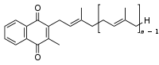
-derivati naftohinona:vitamin K1( filohinon),vitamin K2( farnohinon),vitamin K3( ftiokol),
- u bilj. ć-ma učestvuje u prenosu elektrona u procesu fotosinteze
- učestvuje u postranslacionoj modifikaciji proteina (transformacija glutaminskog radikala u γ-karboksiglutamat), enzim vitamin-K- zavisna karboksilaza
Vitamini grupe K se koriste u proizvodnji hrane
-dodatak proteinskim koncentratima za ishranu d. Životinja
- fungistatična i fungicidna sredstva prema plesnima, nekim bakterijama i kvascima u procesu konzerviranja voća
vitamin K1( filohinon)
– komponenta fotohemijskog aparata hloroplasta
- prenos e-na u ETS u,proces ciklične fotosintetske fosforilacije
- rastvara u lipidima i organskim rastvaračima (benzol, petroletar)
- prisutan samo u biljnom svetu (lucerki, koprivi,spanaću)
vitamin K2( farnohinon),
- ne sintetiše biljni svet, u animalnom svetu nastaje kao rezultat sinteze bakterija u probavnom traktu
vitamin K3( ftiokol)
- jedan od proizvoda naftohinona -ispoljavaju vitaminsku aktivnost
Vitamin K3 Vikasol
VITAMIN Q (Ubihinon) – životinjski organizmi
PLASTOHINONI – biljke, funkcija slična ubihinonima
- učestvuju u oksido-redukcionim procesima
-predstavljaju svojevrsno mesto nakupljanja vodonika (iz NADH, sukcinata ili masnih kiselina).
- plastohinoni imaju metil- grupe (-CH3) a ubihinoni metoksi-grupe (-OCH3)
VITAMINI GRUPE F
Vitaminom F nazivaju se nezasićene masne kiseline, iako nemaju pravi vitaminski karakter. Prirodni izvori su: pšenične klice, semenke od lana, suncokreta, soje i kikirikija. On pomaže sprečavanju talozenja holesterola u arterijama, suzbija oboljenja srca i doprinosi zdravlju kože i kose. Usled nedostatka vitamina F nastaju ekcemi i akne
- kompleksi nezasićenih viših mas. kiselina esencijalnog karaktera
Linolna kiselina – 18 C-atoma, 2 dvostruke veze
CH3(CH2)4-CH=CH- CH2- CH=CH- (CH2)7- COOH
Linoleinska kiselina–nezasićeni oblik linolne k., 3 dvostruke veze
CH3-CH2- CH=CH- CH2- CH=CH- CH2- CH=CH-(CH2)7- COOH
Arahidonska kiselina – 20C-atoma i 4 dvostruke veze
CH3(CH2)4-CH=CH-CH2-CH=CH-CH2-CH=CH-CH2-CH=CH-(CH2)3- COOH, -biohemiska aktivnost vezana za dvostruku vezu između C
- učestvuje u regulisanju metabolizma lipida
- utiče na smanjenje holesterola u krvi čoveka i životinja
- komponente nekih enzimskih sistema (lipaza)
- ne mogu se sintetisati u organizmu čoveka i drugih sisara
- ulaze u sastav membranskih lipida
- oksidišu vazdušnim O2, podležu ozonizaciji –grade epokside
- uljaste tečnosti i rastvaraju se u organskim rastvaračima
- ulaze u sastav triglicerida i fosfolipidnih biljnih ulja
- najviše ih sadrži seme lana, soje, oraha, suncokreta, kukuruz
GRUPA VITAMINA B
- opasna bolest beri-beri iz istočne Azije
- 20 jedinjenja a 14 sa poznatom strukturom i svojstvima
- rastvorljivi u H2O (grupa hidrosolubilnih vitamina)
VITAMIN B1- tiamin
Kristalno jedinjenje rastvorljivo u vodi i alkoholima. Osetljiv je na toplotu, bazne rastvore i oksidaciona sredstva. Dnevne potrebe za ovim vitaminom: 1-1,2 mg. Ima ga u žitaricama (pšenica, pirinač, soja), kvascu, mahunastom povrću, džigerici, karfiolu, svinjskom mesu. Neohodan je za normalan rad nervnih ćelija, pospešuje rast, plodnost, laktaciju i probavu. Nedostatak ovog vitamina uzrokuje neurološke smetnje poput neuropatije, emotivnu nesigurnost, slabost mišića, umor, depresiju i bolest beriberi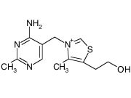
Tiamin + ATP→TPP + AMP Enzim→tiaminpirofosfokinaza
Tiaminpirofosfat ili koenzim kokarboksilaza
(Tpp)
- u svojoj strukturi sadrži sumpor
- prvi vitamin koji je izolovan u čistom stanju, termostabilan
-katališu procese dekarboksilacije α-ketokarbonskih kiselina
- oksidativne dekarboksilacije PGA do acetil-CoA
- m.o. iz probavnog trakta preživara sintetišu ovaj vitamin
- sadrže ga:žitarice,kvasci,voće,soja,pasulj
- vitaminiziranje hrane, obogaćivanje brašna
- nedostatak : zapaljenja perifernih nerava (aneurin),atrofija mišića, poremećaj centralnog nervnog sistema, poremećaji žlezda sa unutrašnjom sekrecijom
VITAMIN B2 - riboflavin
-kristalna supstanca rastvorliva u vodi
- boja rastvora riboflavina zavisi dali se nalazi u oksidovanom (žut)ili redukovanom obliku(bezbojan)
- riboflavin je izgrađen iz 6,7 –dimetilaloksazinovog prstena i alkohola ribitola (vezan za N9)

Kristalno jedinjenje žutonarandžaste boje, rastvorljivo u vodi i alkoholima, osetljivo na oksidaciona sredstva. U organizam se unosi u čistom obliku. Dnevne potrebe za ovim vitaminom: 1-1,2 mg. Ima ga u mleku i mlečnim proizvodima, kvascu, jajima, mesu, žitaricama, mahunastom povrću. Sastojak je mnogih važnih koenzima neophodnih za enzimske procese u organizmu, utiče na vid, učestvuje u izgradnji ćelija sluzokože, kože i crvenih krvnih zrnaca. Njegov nedostatak utiče na promene na sluzokoži i uzrokuje 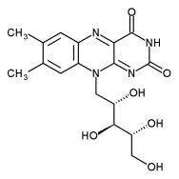zapaljenje jezika, očiju, otekline usana, malokrvnost, crevne poremećaje, mišićnu slabost i zastoj u rastu.
-Učešće u oksidoredukcionim procesima, prenosilac H i elektrona
- komponenta oksido-redukc. lanca ETS-a u obliku FMN i FAD
- Riboflavin se javlja u tri oblika
A) Riboflavin
B) Riboflavin-5-fosfat (FMN)
C) Flavinadenindinukleotid (FAD)
FMN i FAD – koenzimi enzima anaerobnih dehidrogenaza
nedostatak: anemija, prestanak porasta, opadanje telesne težine, nerne poremećaje, opštu slabost i iznurenost
namirnice biljnog porekla: kupus, spanać, patlidžan ...
-vitaminiziranje hrane nepreživara
-prehrambena tehnologija- vitaminiziranje brašna, peciva
VITAMIN B3
Vitamin B3 je spoj dveju hemijskih struktura, nikotinske kiseline, tj. niacin, i nikotinamida. Nikotin, otrov koji se nalazi u dimu cigara, nema nikakve veze sa nikotinskom kiselinom niti niacinom. Naprotiv, ćelija ne bi mogla da opstane bez vitamina B3.
Nikotinamid je strukturni deo koenzima NADP, deo procesa respiracije. Meso, džigerica, jaja, mleko, riba, krompir i zeleno voće su bogati vitaminom B3. Nedostatak ovog vitamina se može videti kod osoba koji boluju od pelagre, kožne bolesti. Pelagra se takođe pojavljuje i kod osoba u poodmaklim fazama alkoholizma. Prevelika konzumacija B3 vitamina može da dovede do oštećenja jetre, što je veoma redak slučaj. Vitamin B3 se inače nalazi u dva oblika: kao nikotinska kiselina (niacin, vitamin B3) i kao amid te kiseline - nikotinamid (niacinamid, vitamin PP). Rastvorljivi su u vodi. Nikotinska se kiselina najčešće uporebljava u profilaksi i u liječenju pelagre.
Vitamin B3 čine derivati piridina. Nikotinska kiselina je bijeli kristalni prašak koji se rastvara u vrućoj vodi i glicerolu, a slabo rastvara u eteru i hloroformu. Nikotinamid je također bijeli kristalni prašak, ali se lako rastvara u vodi i glicerolu, a teško u eteru i hloroformu.
Glavni izvor ovog vitamina čine namirnice kao npr. meso, jetra, jaja, mlijeko, riba, krumpir, zeleno povrće te kvasac. Preporučene dnevne količine (RDA) nisu strogo definirane i kreću se u rasponu od 15-20 mg.
Nikotinska kiselina i nikotinamid funkcioniraju u tijelu nakon prevođenja u nikotinamid–adenin-dinukleotid (NAD) ili nikotinamid–adenin–dinukleotid-fosfat (NADP). NAD i NADP su koenzimi brojnih enzima uključenih u ćelijsko disanje, stvaranje adenozin trifosfata (ATP) itd. Služe kao akceptori vodika u reakcijama dehidrogenacije. Inače ovaj vitamin pomaže u održavanju probavnog sistema i ublažava želučano-crijevne poremećaje te daje koži zdraviji izgled.
Nedostatak nikotinske kiseline dovodi do bolesti poznate pod imenom pelagra. Tada dolazi do promjena na koži koja je izloženija svjetlu (ljuštenje, svrbež), na mukoznoj sluznici, u probavnom traktu (dijareja) te u središnjem živčanom sustavu (demencija). Pelagra se često naziva 3D bolešću jer je obilježavaju dermatitis, dijareja i demencija. Javlja se često u osoba čija je prehrana siromašna proteinima, a to je najčešće u hroničnih alkoholičara. Ipak veće količine nikotinske, kiseline za razliku od nikotinamida, mogu biti toksične.
Vitamin B5 (pantotenska kiselina)
Svetložuto viskozno ulje rastvorljivo u vodi. U organizam se unosi u vidu životinjskog koenzima A i u tankom crevu se oslobađa u pantotensku kiselinu, a zatim učestvuje u izgradnji različitih koenzima u organizmu. Dnevne potrebe za ovim vitaminom: 4-10 mg. Ima ga u junećem i svinjskom mesu, brokolima, kelju, jagodama, pomorandžama, mleku, kvascu, žumancu. Daje snagu organizmu, utiče na rad hornoma, ubrzava zaceljivanje rana, uspostavlja pravilnu razmenu materija u organizmu. Nedostatak nije zabeležen kod ljudi.
sintetišu biljke i bakterije, ulazi u sastav CoA-SH
- Pantotenska kiselina se sastoji iz pantoinske kiseline (dimetildioksibuterna kiselina) i β-alanina
-viskozna supstancija rastvorljiva u vodi i sirćetnoj kiselini
- obrazuje estre
- Ca-pantotenata
- povrće, kikiriki...
- oštećenja oka...
VITAMIN B6-adermin
Kristalno jedinjenje rastvorljivo u vodi i alkoholima, otporno na fizička i hemijska sredstva, ali ne i na ultraljubičaste zrake. U organizam se unosi u obliku provitamina, da bi u jetri prešao u aktivni oblik vitamina. Dnevne potrebe za ovim vitaminom: 1,2-2 mg. Ima ga u žitaricama, krompiru, jajima, ribi, svinjsom mesu, iznutricama, zelenom kupusu, bananama i kvascu, a sintetiše ga crevna flora. Značajan je za metabolizam nezasićenih masnih kiselina i pojedinih aminokiselina. Nedostatak ovog vitamina uzrokuje kožna oboljenja i nervne poremećaje.
Grupa od tri jedinjenja : pirodoksin, pirodoksal, i pirodoksamin
Pirodoksin pirodoksal pirodoksamin
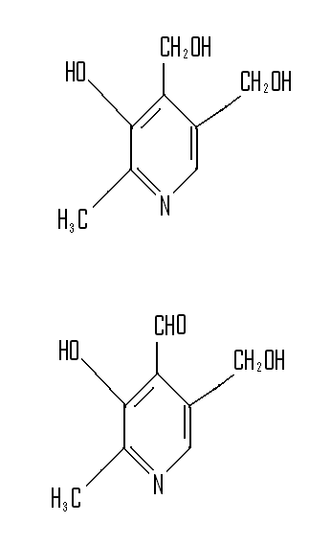
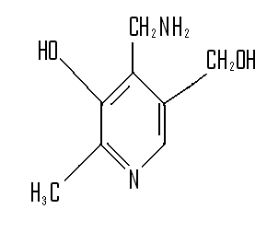
- jedinjenja osetljiva na dnevnu svetlost i oksidaciona sredstva
- lako se esterifikuje (OH) i gradi soli (N u piridinskom prstenu)
-Procesi transaminacije i dekarboksilacije aminokiselina ( pirodoksal, tipičan biokatalizator, u obliku piridoksalfosfata -PalP)
- pirodoksalfosfat u prisustvu a.k. prelazi u pirodoksaminfosfat
-pr. HOOC-CH2-CHNH2-COOH→CH3-CHNH2-COOH + CO2
Asparaginska kiselina → alanin + CO2
- piridoksamin + H3PO4→ piridoksaminfosfat-PinP
nedostatak: zaostajanje u porastu, epileptični grčevi, kožne prom.
NIKOTINSKA KISELINA- vitamin PP ili niacin
Nikotinska kiselina(derivat piridina) - labaratorijski se dobija iz alkaloida nikotina oksidacijom
Nikotinamid- najpoznatije jedinjenje nikotinske kiseline (vitamini)
- Nikotinamid ulazi u sastav koenzima NAD i NADP
- Biosinteza nikotinske kiseline → transformacija triptofana
- Biosinteza nikotinamida
Nedostatak:oboljenje pelagra (promene kože, lučenje ž.soka)
-prehrambena industrija →vitaminiziranje proizvoda

PARAAMINOBENZOEVA KISELINA (PABK)
- ulazi u sastav svih oblika folne kiseline, značajne za sintezu purinski i pirimidinskih baza
- koenzim u enzimskim sistem.- ugrađivanje radikala sa C atomom
- visoku biološku aktivnost pokazuje samo para - izomer
Nedostatak: usporavanje porasta ćelija, metaboličke poremećaje
- seme žitarica, povrće i kvasci
VITAMIN B12 - cijankobalamin
Složeno hemijsko jedinjenje crvene boje, rastvorljivo u vodi i osetljivo na vazduh i svetlost. Sadrži kobalt. Kobalamin sintetišu isključivo neki mikroorganizmi, ne stvaraju ga ni biljke ni životinje. Ima ga u iznutricama, mleku, mesu, jajima, a sintetiše ga crevna flora. Neophodan je za rast, pravilno stvaranje i sazrevanje crvenih krvnih zrnaca i normalan rad nervnog sistema. Nedostatak uzrokuje anemiju i teške promene na nervnom sistemu. Kod vegetarijanaca dolazi do avitaminoze, jer biljna hrana ne sadrži dovoljno vitamina B12. Vitamin B12, naziva se još „kobalamin“ i „cijanokobalamin“. Po svojoj hemijskoj strukturi vitamin B12 je jedan od najsloženijih vitamina. U kristalnom obliku dobijen je 1948. godine. Njegova struktura utvrđena je desetak godina kasnije, metodom rentgenostrukturne analize. Potpuna sinteza vitamina B12 izvršena je 1972. godine, a prvi su je ostvarili organski sintetičari Robert Vudvord iz SAD i Albert Ešenmozer iz Švajcarske. Vitamin B12 ne sintetizuju ni biljke ni životinje. Vitamin B12 sintetizuju samo neke vrste bakterija. Na primer, mikroflora preživara sintetizuje vitamin B12 u neophodnim količinama. Za čoveka su stoga osnovni izvori vitamina B12 proizvodi životinjskog porekla jetra, bubrezi, srce, mišići, govedina i svinjetina. U ovim delovima organizma se nagomilava vitamin B12 koga su proizvele bakterije. Dobar izvor vitamina B12 su riba i jaja. Ovaj vitamin se veoma brzo razgrađuje na svetlosti i zbog toga ga je neophodno čuvati na tamnom mestu. Vitamin B12 ima značajnih antitumorski efekat i može biti izvor energije ne samo za telo čoveka, već i za njegov centralni nervni sistem. Održava dobro stanje nervnog sistema, poboljšava koncentraciju, pamćenje i ravnotežu.
-Vitamin B12 sintetišu neki mikroorganizmi
- kristal ljubičaste boje, termostabilan, rastvorliv u metanolu i etanolu. Sadrži Co i –CN-grupu
-osobinu koenzima ispoljava kada je –CN-grupa zamenjena
- Co kao sastavni deo strukture tzv. korintskog prstena
-katališe oksidaciju ribonukleotida i dezoksiribonukleotida
- antiperniciozni vitamin- sprečava pojavu anemije
VITAMIN B15 – pangamska kiselina
- pan(Svuda) + gama(seme) – u semenima različitih biljaka
- higroskopna , bela, kristalna supstanca , rastvara u vodi
-pozitivno deluje na prenos O2 pri kiseoničnom gladovanju ć-ja
(antianoksični vitamin)
- jedan od najboljih donora –CH3 grupa
- aktivno učestvuje u metabolizmu lipida
- neophodan je kod sinteze holina, metionina, kreatina i kreatinfosfata
Vitamin B15 deluje slično kao vitamin E. Produžava trajanje života ćelija, ubrzava oporavak, snižava nivo holesterola u krvi i ublažava simptome astme. Ima ga u pivskom kvascu, neglaziranom mrkom pirinču, integralni žitaricama i semenkama susama. Nedostatak ovog vitamina izaziva žlezdane i nervne poremećaje, kao i srčana oboljenja
BIOTIN (VITAMIN H)
- široko zastupljen u biljnim i životinjskim ć-ma i m.o.
- igličasti bezbojni kristali , lako rastvorljivi u H2O i razblaženim alkalijama
- heterociklično jedinj. (karbamid, tiofenov prsten i valerijanska k.)
- dva izomera:β-biotin α-biotin
-sadrži karbamidnu grupu i karboksilnu grupu-higrofilna svojstva
- koenzim enzimskih sistema (pr. piruvat-karboksilaza)
- procesi karboksilacije i transkarboksilacije (prenosilac CO2)
- katališe reakciju karboksilacije acetil-CoA i njegovo prevođenje u malonil-CoA
- katališe karboksilaciju PGA-kiseline u oksalsirćetnu kiselinu
- biotin vezuje CO2 preko hetero atoma azota u položaju 1 ili 3.
Kristalno jedinjenje teško rastvorljivo u vodi i otporno prema mnogim hemijskim reakcijama. Dnevne potrebe za ovim vitaminom: 30-100 mkg. Ima ga u mesu, jajima, džigerici, bananama, šampinjonima, grašku, karfiolu, spanaću, orasima, čokoladi, a sintetiše ga i crevna flora iz masnih kiselina. U vidu koenzima učestvuje u metabolizmu masti, proteina i ugljenih hidrata. Nedostatak se retko javlja, a može nastati usled dugotrajne upotrebe antibiotika. Biotin je prisutan u svakodnevnom životu ćelije, sintezi masnih kiselina i amino kiselina. Ima bitnu ulogu u Krebsovom ciklusu, u kojem se stvara energija preko potrebna ćeliji. Biotin je takođe bitan u održavanju korektnog nivoa šećera u krvi. Osobe sa dijabetesom često imaju veoma nizak nivo biotina. Istraživanja su i dalje u toku, ali do sada je utvrđeno da je biotin uključen u sintezu insulina. Preporučuje se za ojačavanje kose i noktiju. Može se naći kao sastavni deo mnogih kozmetičkih proizvoda, naročito onih namenjenih za kosu i kožu. 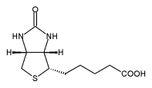
VITAMIN C (l-askorbinska kiselina)- antiskorbutni vitamin
-ćelije biljaka poseduju enzimski sistem za sintezu l-askorbinske kiseline
-voće i povrće u svežem stanju (30-40mg na dan-kod čoveka)
-bela kristalna supstancija,bez mirisa, kiselog ukusa rastvara u H2O
- postojana u kiseloj sredini,visoke t-re izazivaju degradaciju
Nedostatak: poremećaj metabolizma ugljenih hidrta i proteina u ćelijama, poremećaj procesa okoštavanja i obrazovanja vezivnog tkiva, pranilna propustljivost membrana ćelija
-vitaminiziranje prehrambenih proizvoda, efikasan antioksidans,
stabilizator boje.
Bezbojno kristalno jedinjenje kiselog ukusa, rastvorljivo u vodi, uništava se kuvanjem, oksidacijom i delovanjem baza, otporno na zamrzavanje. Dnevne potrebe za ovim vitaminom: 50-60 mg kod zdravih osoba, a kod osoba koje puše, izložene su zagađenjima, stresu, bolestima, hiruškim zahvatima itd. oko 2 g dnevno^{[1]}. Ima ga u šipku, paprici, limunu, kiviju, zelenom povrću, crnoj ribizli, zelenim orasima, krompiru. Neophodan je kao pokretač razmene materija u ćelijama, za oksidacione procese u organizmu i rad mnogih organa, ima značajnu ulogu u stvaranju zuba i kostiju, zaceljivanju rana i preloma. Poboljšava promet gvožđa kroz organizam, pospešuje stvaranje kolagena i otpornost organizma. Njegov nedostatak uzrokuje opštu slabost organizma, anemiju, skorbut i pospešuje nastajanje osteoporoze. Vitamin C ili askorbinska kiselina je prvi put izolovan 1928. iz kore nadbubrežnih žlezda zamoraca. Molekul askorbinske kiseline je u stvari γ-lakton-2-keto-gulonska kiselina. Kiselost vitamina C potiče od endiolne grupe (dve hidroksilne grupe koje se nalaze na jednoj dvoguboj vezi).
Vitamin C je kristalne strukture. Rastvorljiv je u vodi a postojan u kiselim rastvorima i podložan razaranju oksidativnim sredstvima. Veoma je osetljiv na promenu temperature (termolabilan).
SISTEM ASKORBINSKA – DEHIDROASKORBINSKA KISELINA – biološki prenosilac vodonika
Ovaj proces u biljnim ćelijama katališe enzim askorbinoksidaza
Ovaj proces u životinjskim ćelijama katališe sistem citohroma
L – askorbinska kiselina dehidro- L – askorbinska kisel

BILJNI HORMONI (FITOHORMONI)
Biljni hormoni su organske supstance koje ne spadaju u hranljive materije, a koje u minimalnim koncentracijama učestvuju u regulaciji rastenja i razvića. Oni se obično sintetišu u jednom dijelu biljnog organizma i prenose u druge dijelove, gdje imaju određenu funkciju.
Prema specifičnim funkcijam, kao i prema hemijskoj građi, biljni hormoni se mogu podijeliti na pet grupa: auksini, giberelini, citokinini, apscisinska kiselina i etilen.
- supstancije koje sintetiše biljna ćelija u malim količinama
-utiču na biosintezu nukleinskih kiselina
- fitohormonsko dejstvo (vitamini B kompleksa, karotenoidi i steroidi).Najpoznatiji fitohormoni su: auksini, giberelini i kinini (citokinini)
Auksini su biljni hormoni koji su prvi otkriveni. Ideja o postojanju biljnog hormona javila se još krajem prošlog vijeka. Eksperimentima istraživača, među kojima je bio i Čarls Darvin, pokazano je da se u vrhu koleoptila trava stvara neka supstanca koja se kreće prema bazi organa i utiče na izduživanje ćelija. Holandski fiziolog Vent je, tridesetih godina ovog vijeka, tu supstancu izdvojio iz koleoptila ovsa (Avena sativa) u toku jednog fiziološkog eksperimenta.
Koleoptil je cilindričan šupalj organ kod žita, koji štiti prvi list pri nicanju . Ako se vrh koleoptila odsiječe i prenese na kockicu agara pa poslije ukloni, a kockica prisloni sa strane uz list koji viri iz koleoptila, doći će do bržeg rastenja one strane na kojoj se nalazi kockica agara. Kao posljedica većeg izduživanja ćelija na toj strani, koleoptil se savija na suprotnu stranu.
Vent je na kockice agara stavljao različiti broj vrhova koleoptila i tako dobijao različite količine auksina u agaru. Pokazalo se da je ugao savijanja koleoptila veći ukoliko je koncentracuja auksina u agarnom bloku veća. Auksin u određenim niskim koncentracijama stimulira rastenje, a u višim izaziva i inhibiciju izduživanja ćelija. Hormon je dobio naziv po grčkoj riječi auxein, što znači rasti.
Time je pokazano da se hormon koji utiče na izduživanje ćelije stvara u vrhu koleoptila,difuzijom prelazi u agar iz koga ponovo difunduje u ćelije koleoptila, gdje ima specifično dejstvo na izduživanje ćelija.
Auksini - prouzrokuju pojavu raznih tropizama kod biljaka,
- regulatornu ulogu u nekim fazama metabolizma u.hidrata
- utiču na propustljivost ćelijskih zidova
Najpoznatiji auksini : auksin a, auksin b, heteroauksin (β-indolil-sirćetna kiselina)
auksin a – monokarbonska - trihidroksi kiselina
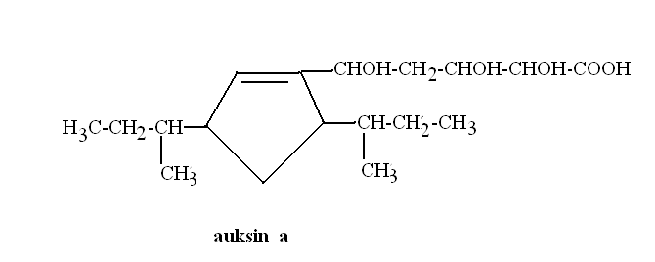
auksin b – monokarbonska - hidroksiketokiselina
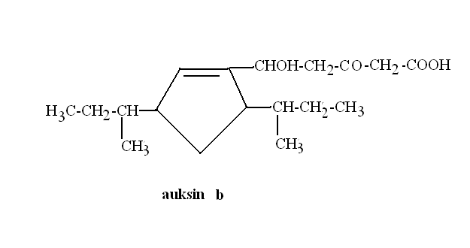
Biosinteza indol-3-sirćetne kiseline (IAA) iz triptofana
Heteroauksin sintetišu biljke i kvasci, Zn²+ jon activator
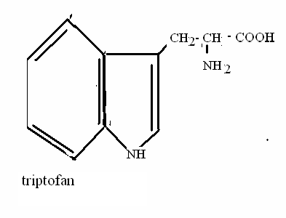
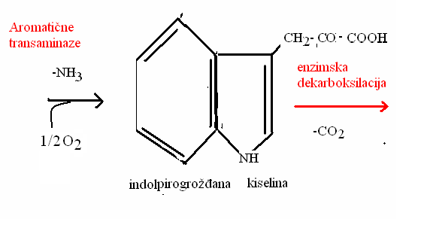
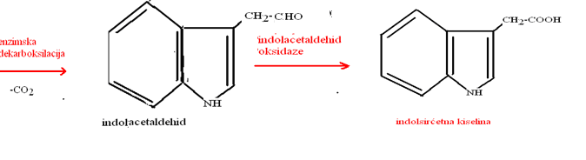

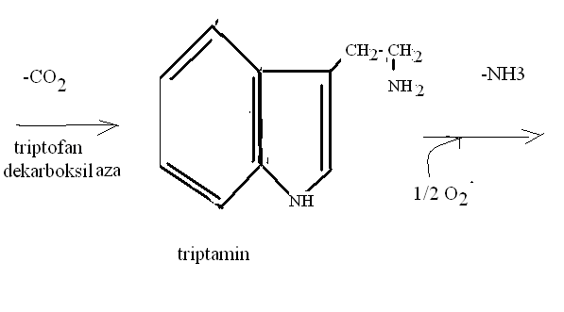

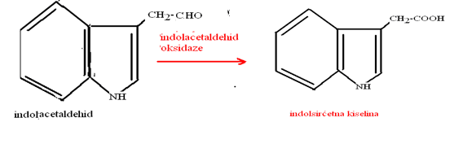
Auksin je kasnije otkriven kod monokotila i dikotila u mladim tkivima, vrhovima stabla i korijena, listovima i plodovima. Pokazalo se da je to indol-sirćetna kiselina. (Iz 1 kg svježe težine koleoptila kukuruza izolovano je 24 *10⁻⁶ kg indol-sirćetne kiseline.) Auksin se u stablu kreće polarno, a to znači od vrha prema bazi organa.
Mnoga druga indolna jedinjenja različitim metaboličkim putevima u biljki prelaze u indol-sirćetnu kiselinu, pa se mogu svrstati u prirodne auksine.
Glavna fiziološka funkcija auksina je stimulacija izduživanja ćelija. Osim ove, auksin ima i druge funkcije:
- indukuje razviće adventivnih korijenova,
- utiče na diobu i duferencijaciju ćelija,
- učestvuje u regulaciji razvića ploda, opadanja listova i plodova,
- u svim drugim procesima razvića.
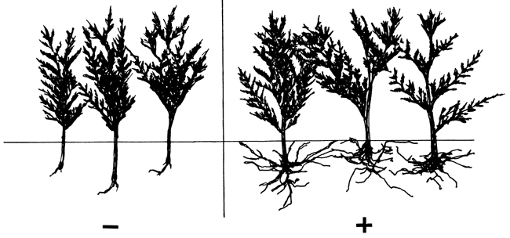
Postoji veliki broj sintetičkih jedinjenja, rezličite hemijske strukture, koja imaju auksino dejstvo u nekim fiziološkim procesuma. To su npr. indol-buterna kiselina, naftil-sirćetna kiselina, 2,4-dihlor-fenoksisirćetna kiselina (2,4-D). Ova jedinjenja nazivaju se sintetički auksini, a našla su primjenu u poljoprivredi.
Tako se indol-buterna kiselina i naftil-sirćetna kiselina koriste za oživljavanje raznica kod onih biljnih vrsta (cvijeća, voćaka ili šumskog drveća) koje spontano ne formiraju adventivne korijenove.

Stimulativno dejstvo slično heteroauksinu imaju :
α- naftilsirćetna kiselina 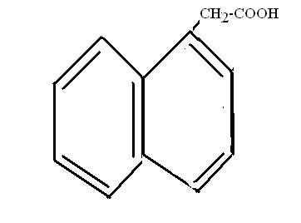
Sintetički auksini - neka od ovih jedinjenja imaju herbicidno dejstvo (herba-trava, cedere-ubiti), što znači da mogu potpuno uništiti vegetaciju, Mogu se upotrijebiti za krčenje terena na kojima se izgrađuju putevi, željezničke pruge ili aerodromi. U ove svrhe upotrebljavaju se herbicidi sa totalnim dejstvom. Za poljoprivredu veći značaj imaju herbicidi sa selektivnim dejstvom, kao što je, na primjer, 2,4-D koji uništava korove, a ne djeluje štetno na žita.
Selektivnost je uslovljena rezlikama u građi biljnih organa, naročito listova, i u načinu transporta ili sposobnosti biljke da metaboličkim putevima razgradi herbicid. Većina korova su dikotile i one su u odnosu na monokotile, kojima pripadaju i žita, osjetljivije na dejstvo ovog herbicida.
Neka jedinjenja iz grupe sintetičkih auksina izazivaju opadamje listova, pa se nazivaju difolijanti (lat. Foliatio-listanje), a druga izazivaju venjenje listova i nazivaju se desikanti(lat. Dessicativus-koji suši). Ovi herbicidi se mogu upotrijebiti pri mehanizovanoj berbi nekih kultura(npr.pamuka) kada je potrebno odstraniti listove sa stabla da bi se obrale čahure. Kod upotrebe herbicida neophodno je dobro poznavati način djelovanja, opseg koncentracija koje se smiju upotrijebiti da bi se dobio željeni efekat, kao i klimatske faktore od kojih zavisi dejstvo herbicida.
GIBERELINIGiberelini su otkriveni u Japanu gotovo istovremeno kada i auksini, tridesetih godina našeg vijeka. Mnogo ranije odgajivači pirinča zapazili su da se neke biljke razlikuju od ostalih po jako izduženom stablu. Ove biljke su rijetko cvjetale i sazrijevale jer stabla, usljed naglog rastenja, nisu imala čvrstinu i bila su sklona polijeganju.
Japanski botaničar Kurosava zapazio je da su ove biljke inficirane gljivom Gibberella fujikuroi. Zdrave biljke inficirane sporama ove gljive pokazivale su simptome iste bolesti, a takođe i biljke na koje je nakapana tečnost u kojoj je gajena gljiva u laboratorijskim uslovima. Hemičari su izolovali iz gljive više organskih cikličnih jedinjenja i nazvali ih giberelini. Kasnije su giberelini otkriveni kod viših biljaka. Do danas je poznato oko 80 ovih jedinjenja, vrlo slične građe, obično po nekoliko giberelina kod jedne biljne vrste.
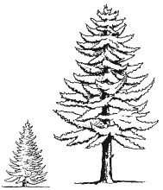
Giberelini su biljni hormoni, čija je glavna funkcija izduživanje stabla. Taj efekat je najizraženiji kod nekih patuljastih sorti pasulja i kukuruza kada se prskaju rastvorom giberelina. Ove patuljaste sorte (npr.pasulj čučavac)nemaju sposobnost sinteze giberelina i kao posljedica toga javlja se kratko stablo. Giberelin kod njih izaziva izduživanje internodija stabla i biljka može dostići rast biljaka sa visokim stablom.
Giberelini se stvaraju u:
- vrhovima stabla i korijena,
- mladim listovima , nezrelim sjemenima
Oni djeluju na klijanje sjemena nekih žita (koja sadrže kao rezervne materije skrob) tako što utiču na sintezu hidrolitičnog enzima α-amilaze, koji rezlaže skrob do glukoze. Kod nekih dvogodišnjih biljaka giberelin može izazvati rastenje stabla tako da biljka cvjeta u prvoj godini. Giberelini se koriste u praksi, na primjer kod konoplje, gdje hormon izaziva izduživanje stabla. Takve biljke se koriste za dobijanje dugačkih celuliznih vlakana pogodnih za industrijsku preradu. Giberelini se primjenjuju u vinogradarstvu. Neke sorte grožđa pod dejstvom giberelina sazrijevaju ranije i daju krupnije plodove. Kod nekih sorti prskanjem giberelinom dobijaju se partenokarpni plodovi koji ne sadrže sjeme.
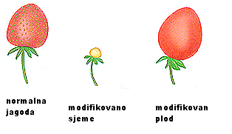

giberelinska kiselina
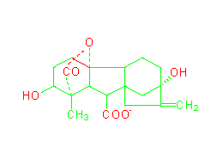

-giberelinska kiselina, giberelin A1, giberelin A2
- fitopatogene gljive (Gibberella fujikuroi)
- rast-izduživanjem ćelija dužinom glavne ose
- utiče i na stvaranje cvetnih pupolaka
+GA -GA
KININI (CITOKININI) – stimulišu deobu ć-ja na apikalnim delovima bilj.organa
Najpoznatija supstanca kinetin ( 6-furfurilaminopurin)- javlja se kao degradacioni produkat razgradnje DNA
Najpoznatiji predstavnici su kinetin i zeatin koji su po hemijskoj strukturi derivati 6-aminopurina.

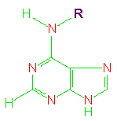
Citokinini su otkriveni pedesetih godina u Americi. Jedan od poznatih istraživača iz ove oblasti, Skug, gajio je ćelije srži stabla duvana na sintetičkoj podlozi koja je sadržala mineralne soli, šećere, vitamine i auksin. Ćelije su se uvećavale, ali nije bilo diobe.
Kada je u podligu dodato kokosovo mlijeko, ćelije su počele da se dijele i umnožavaju, stvarajući masu rastresitog tkiva koje se naziva kalus. Kokosovo mlijeko je, u stvari, tečni endosperm kokosovog oraha, ogromnog sjemena kokosove palme, a služi za ishranu embriona.Hormoni su dobili naziv prema svojstvu da podstiču ćelijske diobe (citokineza-ćelijska dioba).
Kasnije je iz nezrelog sjemena kukuruza (Zea mays) u fazi mliječne zrelosti izolovana supstanca sa istim efektom na diobu ćelija i nazvana je zeatin. Utvrđeno je da su te supstance po hemijskoj strukturi derivati adenina. Kod biljaka je otkriveno više prirodnih citokinina. Postoje i sintetički citokinini, od kojih je poznat hormon kinetin (6-furfuril-aminopurin).
Citokinini imaju i druge fiziološke funkcije. Oni utiču na kretanje organskih materija iz drugih dijelova biljke ka mladim listovima i plodovima, Citokinini i auksini su neophodni hormonski sastojci u hranljivim podlogama za gajenje izolovanih biljnih ćelija i tkiva u kulturi in vitro. Ova metoda pruža mogućnost da se ispituju rastenje i diferencijacija ćelija i sazna nešto više o hormonalnoj regulaciji ovih procesa.
Dejstvo citokinina i auksina na organogenezu može se pokazati sljedećim primjerom. Ako se izoluje dio tkiva stabla duvana i gaji na hranljivoj podlozi koja sadrži potrebne nuritivne sastojke, a od hormona auksin (indol-sirćetnu kiselinu) i citokinin (kinetin) u istim koncentracijama, doći će do diobe ćelija i njihovog uvećavanja. Na ovakvom medijumu stvara se kalus koji se sastoji od mase nediferenciranih ćelija.
Ako se kalusno tkivo prenese na hranljivu podlogu koja sadrži veću koncentraciju auksina nego citokinina, pojaviće se korijenovi. Ako je koncentracija citokinina veća od koncentracije auksina, pojaviće se pupoljci.
U kulturi in vitro iz ovakvih pupoljaka može se njihovim izolovanjem i oživljavanjem pomoću indol-buterne kiseline regenerisati cijela biljka. Neke biljke mogu u kulturi cvjetati.
Ovaj metod se danas primjenjuje za vegetativno razmnožavanje različitih biljnih vrsta: cvijeća, voćaka ili šumskog drveća.
Apcisinka kiselina
– stimuliše opadanje lišća, obezbeđuje zimsko mirovanje pupoljaka
- po hemijskoj strukturi je slična karotenoidima
- Apscisinska kiselina je predstavnik grupe biljnih hormona koji se nazivaju inhibitori. Ova jedinjenja su različita po hemijskoj strukturi, a srodna su po fiziološkim funkcijama. Ona u nekim fiziološkim procesima, koji su stimulisani auksinom (npr. izduživanje ćelije koleoptila), giberelinom ili citokininom, imaju suprotno dejstvo pa se zato nazivaju inhibitori
Apscisinska kiselina je otkrivena šezdesetih godina, kada je istraživač Adikot u Kaliforniji ispitivao uzroke opadanja nezrelih plodova pamuka. Utvrđeno je da se tada u ovim organima stvara hormon koji je nazvan apscisinska kiselina prema pojavi koju izaziva (apscisija-opadanje).
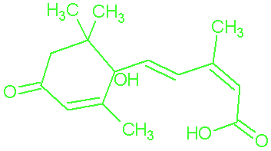
Ovi hormoni su regulatori rastenja i razvića u periodu kada biljka prelazi iz faze aktivnog rastenja u fazu mirovanja. Oni utiču na:
- opadanje listova i plodova,
- na stvaranje uspravnih pupoljaka za prezimljavanje,
- sprečavaju klijanje sjemena,
- utiču i na druge procese.
Količina apscisinske kiseline se povećava u listovima nekih biljaka u uslovima suše. Ona utiče na rad stominog aparata, tako što pri naglom gubitku vode izaziva zatvaranje stoma. Time se sprečava transpiracija i dalji gubitak vode iz biljke.

